Neste roteiro será demonstrado como se deve instalar o IE 7 via Wine no Linux (Ubuntu 9.04) em português.

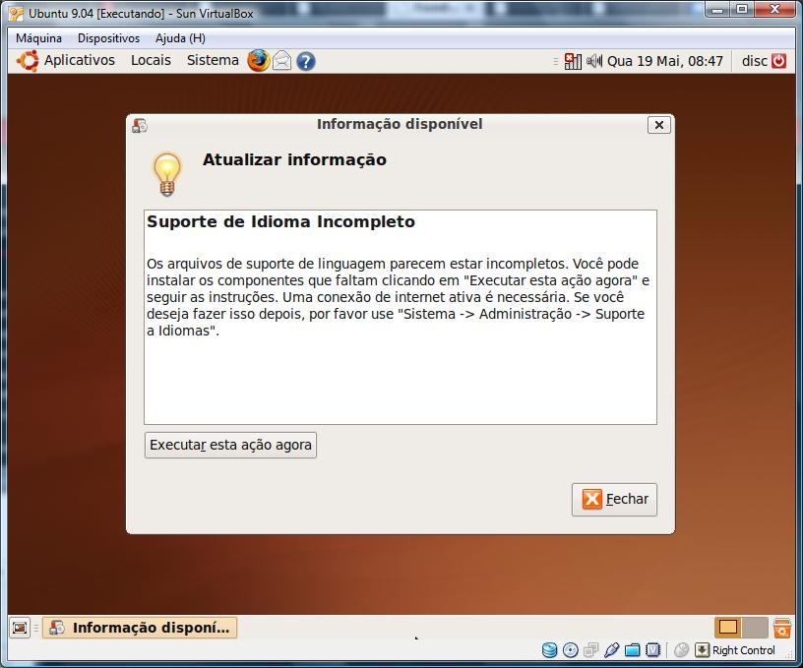
    - Após a instalação do Ubuntu 9.04 pt-BR a seguinte tela deverá aparecer. Clique em Fechar.

    - Em seguida transfira os 3 arquivos necessários na pós-instalação para uma pasta temporária. Esses arquivos se encontram disponíveis com os técnicos responsáveis (Vicente, Iran, …).
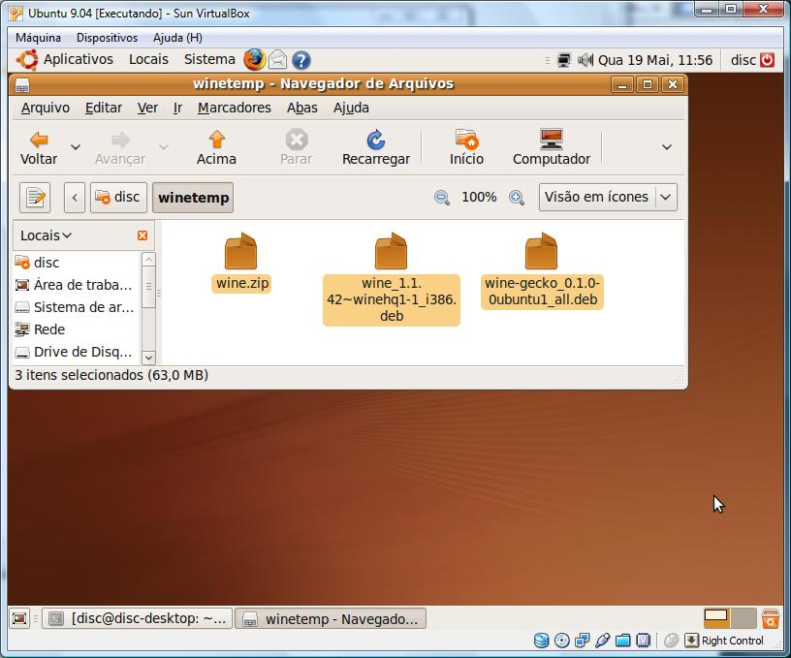

    - Depois abra o terminal e execute os seguintes comandos na pasta temporária para instalar o Wine:
#sudo dpkg -i wine_1.1.42-winehq1-1_i386.deb
#sudo dpkg -i wine-gecko_0.1.0-0ubuntu1_all.deb
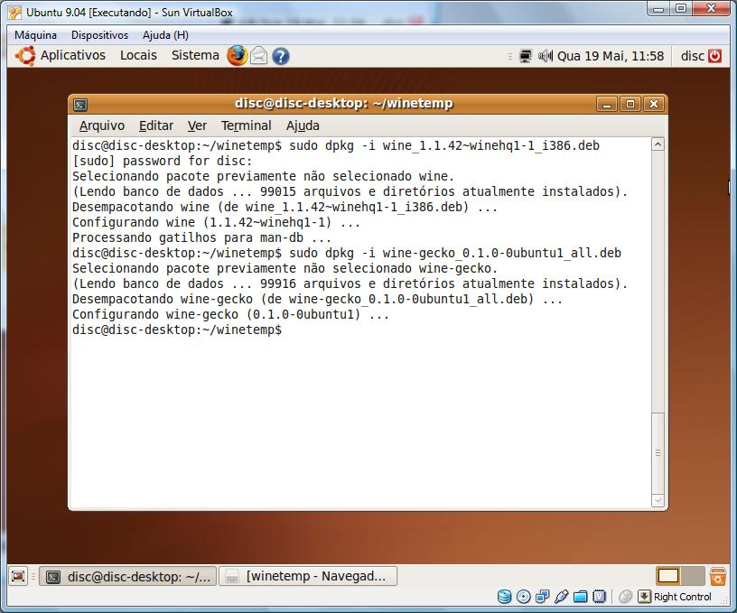

    - Após concluída a instalação execute o comando “winecfg” para criar a sua pasta pessoal do programa (/home/usuario/.wine). Em seguida irão aparecer as seguinte janelas:
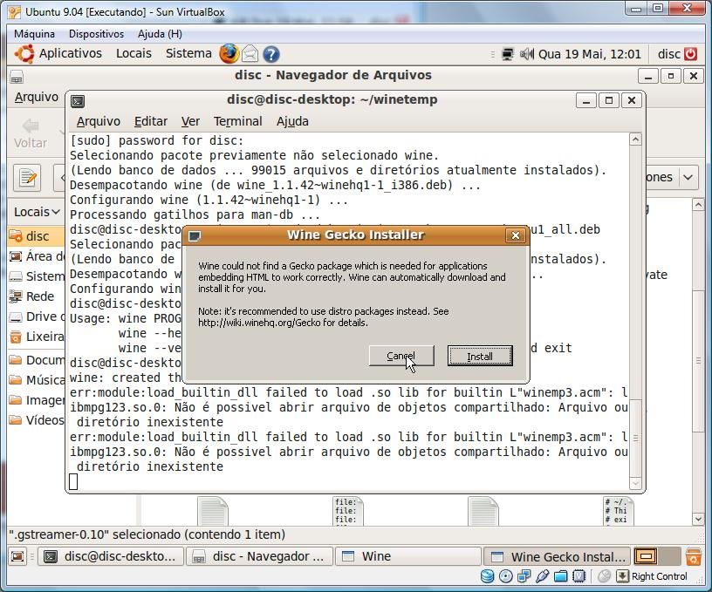

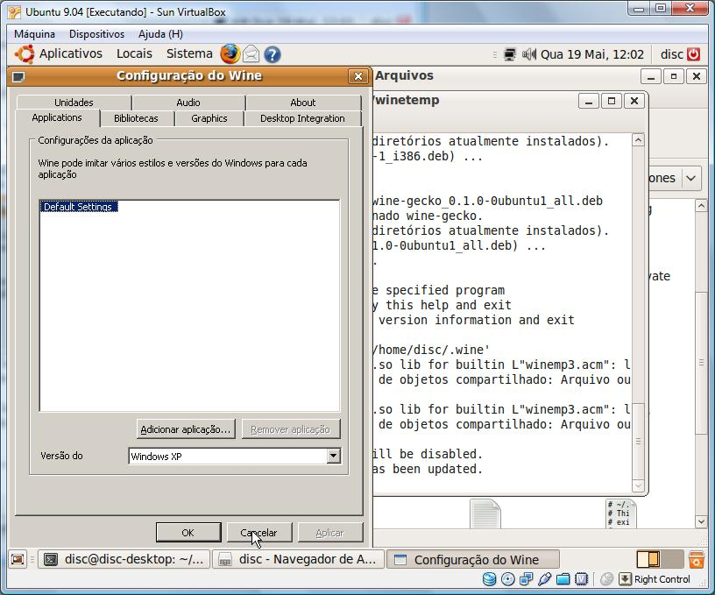
    - Clique no botão “Cancel” em ambas.

    - Agora vá até a sua pasta pessoal (/home/usuario) e renomeie a pasta “.wine” para “.wine.old”
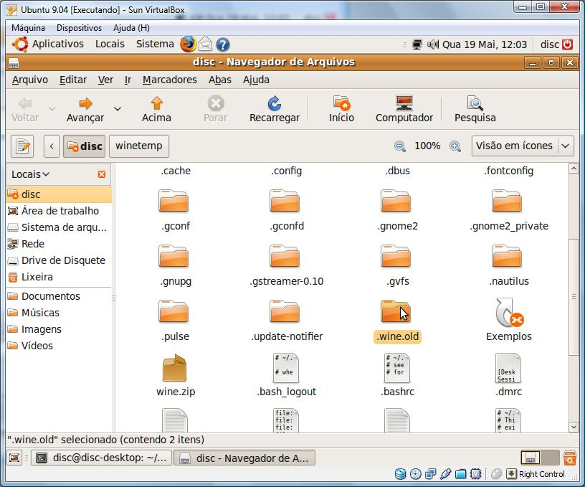

    - Copie o arquivo Wine.zip para sua pasta pessoal e extraia os arquivos.

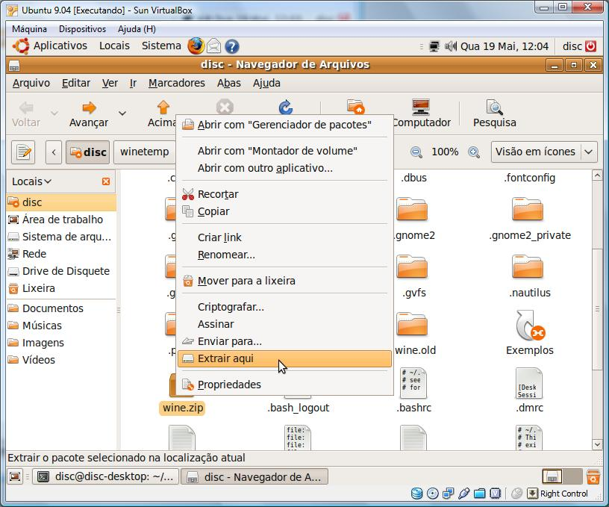

    - O arquivo extrairá uma nova pasta “.wine” com o IE 7 já configurado. Após feito isso vá ao Desktop e crie um arquivo vazio com o nome InovaSaúde, onde será digitado o seguinte código:

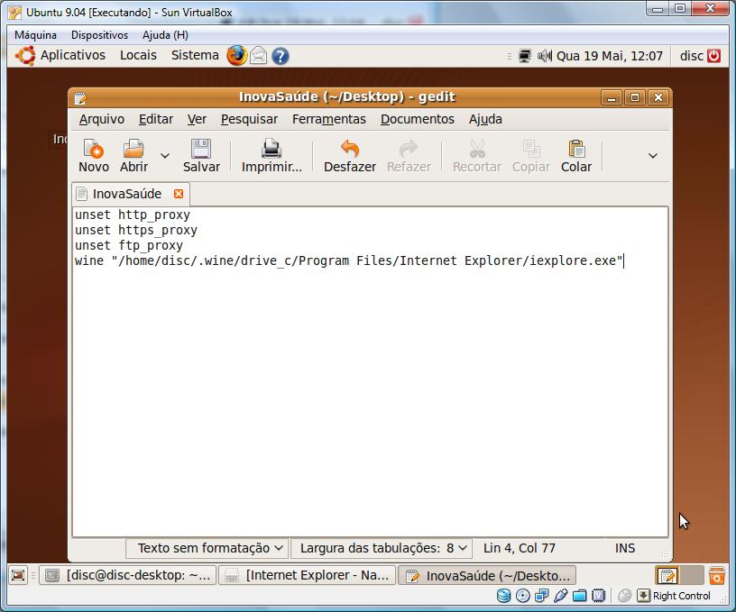
Obs: Lembrando de substituir o nome da pasta do usuário. Por ex: /home/disc para /home/joao

    - Após o arquivo ser salvo deve-se dar permissão de execução ao mesmo.
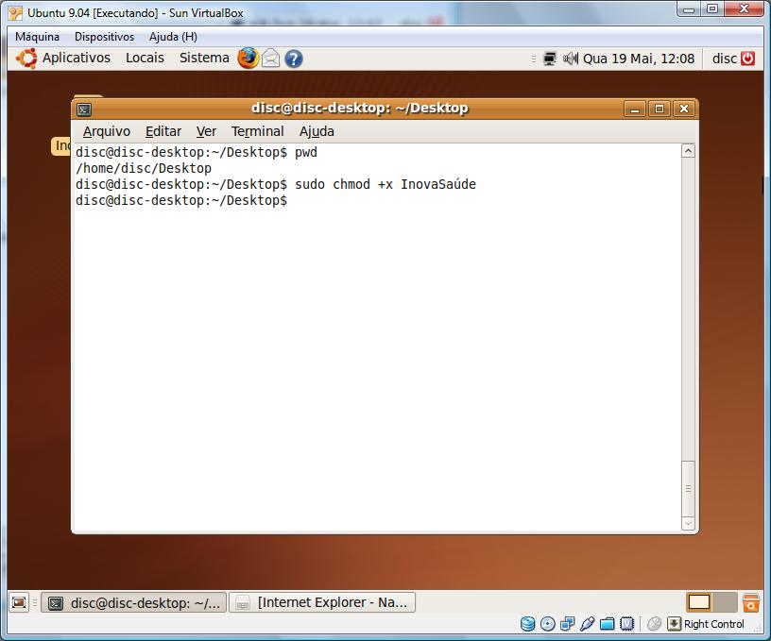

    - Por fim execute o arquivo InovaSaúde no desktop, abra o IE 7 e personalize a página inicial para http://10.50.80.25/csp/SESAU/COMLogin.cls e estará tudo pronto.

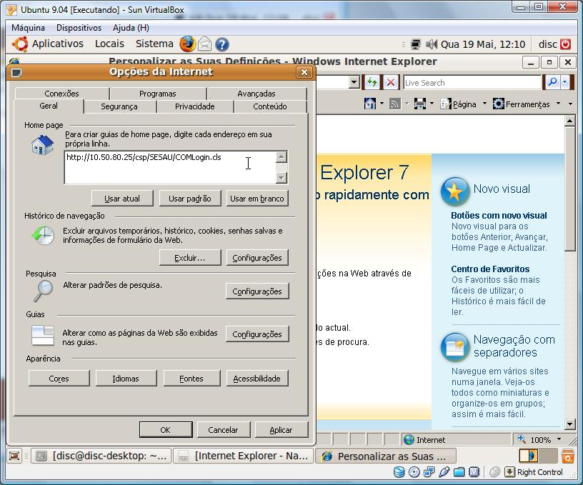
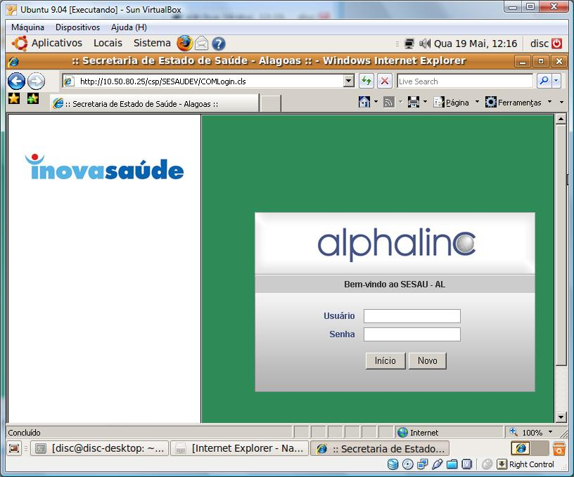

    - Abra o sistema e logue para confirmar que está tudo OK.

